**Нейронные сети.**

В настоящее время реальное коммерческое применение нейронных сетей развивается в следующих направлениях:

1. Биржевое и макроэкономическое прогнозирование (Neuro XL, OptimuStock, StocksNeural)
2. Распознавание речи и диалог с человеком (Siri, Alexa, Cortana, Алиса)
3. Имитация интеллектуальной деятельности (слабый ИИ в Siri, Alexa, Cortana, Алиса)
4. Улучшение некачественной и зашумлённой информации (DeepImagePrior)
5. Идентификация подозрительных лиц и ситуаций (GLXSS, Face++)

Что представляет из себя нейронная сеть:

С абстрактной точки зрения нейронная сеть — это математическая модель, состоящая из набора связанных между собой элементов, аналогичных нейронам головного мозга и функционирующих похожим образом.

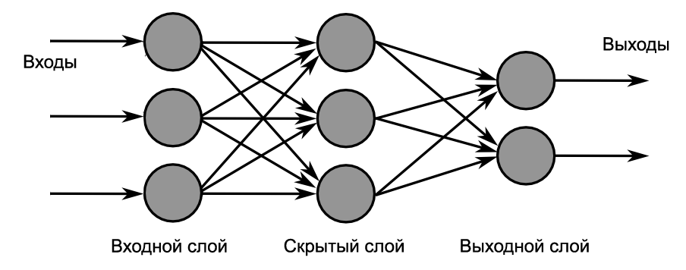

С математической точки зрения, нейронной сетью называют множественную суперпозицию многочлена сигма-подобных функций.

$$F=k_{0}ς\left(\left.k_{1}ς\left(\sum_{i=1}^{i=m}{k_{2}ς\left(\sum_{j=i}^{j=n}{k_{3}ς\left({k_{4}x}_{ij}\right)}\right)}\right)\right)+k_{5}ς\left.\left(\sum_{i=1}^{i=m}{k_{6}ς\left(\sum_{j=i}^{j=n}{k_{7}ς\left({k_{8}x}_{ij}\right)}\right)}\right)\right)+…\right),$$

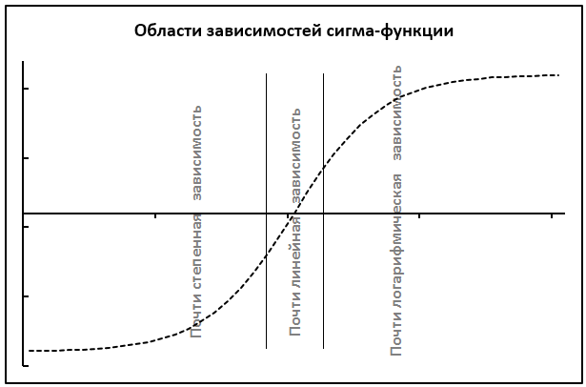В качестве сигма-функций на слабых компьютерах без математического сопроцессора используют рациональную сигмоиду, на современных - гиперболический тангенс. Причина использования сигма- функции заключается в том, что различные её участки имеют различное поведение. Изменяя входной коэффициент нейрона можно добиться от него поведения похожего на степенную, линейную или логарифмическую зависимости.

**Обучение нейронных сетей.**

Особенный характер функции нейронной сети придают входные и выходные коэффициенты нейронов, обуславливающие как тип зависимости (входные), так и силу влияния нейрона (выходные) на другие нейроны сети. Подбор этих коэффициентов называется обучением нейронной сети.

Существует три типа обучения:

**Стохастический метод** (обучение по Кохонену) предполагает перебор случайных значений коэффициентов до тех пор, пока функция нейронной сети не начнёт удовлетворительно отображать искомую зависимость. Недостаток этого метода – низкая скорость обучения сети.

**Градиентный метод** (обратное распространение ошибки) предполагает изменение коэффициентов сети на вычисляемую через производные величину градиента ошибки сигма-функции, таким образом, чтобы минимизировать ошибку. Недостаток метода – невозможность поиска альтернативных решений при достижении минимума ошибки в тех случаях, когда минимум функции не глобальный. Эту особенность называют западанием в локальный минимум.

**Смешанные методы** сочетают в себе одновременное использование как стохастической, так и градиентной составляющей обучения. Примером такого сочетания может служить эволюционный алгоритм, применяемый в модуле поиска решения MS EXCEL.

**Глубокие нейронные сети.**

Сети с большим количеством нейронов (сотни тысяч), скрытых слоёв (десятки и сотни) и сложной, обычно специализированной, архитектурой называют глубокими. Обучение таких сетей требует значительного времени и большого количества как эталонных, так и ошибочных образцов решений. Однако, результативность таких сетей весьма значима, что позволяет использовать их в серьёзных научных и коммерческих проектах.

Специализированные алгоритмы глубокого обучения, по сути, представляют из себя те или иные модификации смешанного метода, ориентированные на параллельное исполнение на большом количестве нейронов или группе нейронных сетей. Для обучения и работы этого типа нейронных сетей используют нейронные процессоры (Neural Processing Unit, NPU) – специализированное оборудование, ориентированное исключительно на задачу математического моделирования нейронных сетей.

Наиболее известные коммерческие нейропроцессоры:

NVIDIA DGX-2 – 8.2×104 нейронов, 1.28×109 коэффициентов, 2×1015 FLOPS, габариты: 52×26×64 см, энергопотребление: 103 Вт, цена: $ 400 000. Готовый вычислительный комплекс для обучения сетей.

IBM TrueNorth – Одновременная обработка: 106 нейронов, 2.56×108 коэффициентов, 4.5×1012 FLOPS, габариты: 2×2×1 см, энергопотребление: 0.1 Вт, цена: $ 8 000. Готовые нейронные серверы под заказ.

Nvidia Tesla M4 – Одновременная обработка: 1024 нейронов, 2048 коэффициентов, 2.2×1012 FLOPS, габариты: 17×8×5 см, энергопотребление: 75 Вт, цена: $ 1 900. Для настольных компьютеров.

Apple A12 Bionic – Одновременная обработка: 8 нейронов, 16 коэффициентов, 5×1012 FLOPS, габариты: 3×3×0.5 см, энергопотребление: 6 Вт, цена: $ 300. Нейронный модуль в чипе IPhone XS.

**Нейронные сети для прогнозирования в MS EXCEL.**

1. Проведите интуитивный анализ входных и выходных данных.

Постройте в подходящем масштабе графики прогнозируемой величины и величин, которые, предположительно влияют на неё. Рассчитайте величины их корреляции. Определите предполагаемые зависимости.

1. Определите подходящую архитектуру нейронной сети.

В Excel без значительных затрат времени (до 1 часа на первичное обучение сети) возможно использовать следующие виды архитектуры:

* Для явных, зависимостей с высокой (>0.75) корреляцией:   
  1 нейрон с несколькими входами (до 20 входов) – 21 коэффициент.
* Для неявных, зависимостей с умеренной (>0.5) корреляцией:  
  1 слой до 10 нейронов с 1 входом + выходной нейрон – 21 коэффициент.
* Для неявных, зависимостей с низкой (<0.5) корреляцией:  
  2 слоя до 3-х нейронов с 3 входами + выходной нейрон – 22 коэффициента.

1. Задайте формулу сети, формулу ошибки сети и определите обучающую выборку.
2. Рассчитайте значения границ входных и выходных коэффициентов.

Для сетей с тангенциальной сигма-функцией:

* границы входных коэффициентов: $\left[\frac{-3}{x_{max}},\frac{3}{x_{max}}\right]$
* границы выходных коэффициентов: $\left[\left\lfloor x_{min}\right\rfloor ,\left\lceil 6x_{max}\right\rceil \right]$

Для сетей с рациональной сигма-функцией для $α=1$:

* границы входных коэффициентов: $\left[\frac{-6}{x_{max}},\frac{6}{x_{max}}\right]$
* границы выходных коэффициентов: $\left[-12x_{max},{12x}_{max}\right]$

1. Задайте границы и проведите обучение сети эволюционным алгоритмом.
2. Получите от обученной сети прогноз для текущих данных.

**Формулы нейронных сетей.**

Один нейрон:

$$Y=k_{4}\tanh{\sum_{n=1}^{n=3}{k_{n}x_{n}}}; k_{1-3}∈ \left[\frac{-3}{x_{max}},\frac{3}{x_{max}}\right]; k_{4}∈\left[\left\lfloor x_{min}\right\rfloor ,\left\lceil 6x_{max}\right\rceil \right]$$

EXCEL: **=$K$4*TANH(X1*$K$1+X2*$K$2+X3*$K$3)**

Однослойная сеть:

$$Y=k_{7}\tanh\left(k_{6}\tanh{\sum_{n=3}^{n=4}{k_{n}x_{n}}}+k_{5}\tanh{\sum_{n=1}^{n=2}{k_{n}x_{n}}}\right); \\ k_{1-4}∈ \left[\frac{-3}{x_{max}},\frac{3}{x_{max}}\right]; k_{5,6}∈\left[-1,1\right]; k_{7}∈\left[\left\lfloor x_{min}\right\rfloor ,\left\lceil 6x_{max}\right\rceil \right]$$

EXCEL: **=$K$7*TANH ($K$5*TANH (X1*$K$1+X2*$K$2) + $K$6*TANH (X3*$K$3+ X4*$K$4))**

Многослойная сеть:

$$Y=k_{11}\tanh\left(k_{9}\tanh\left(k_{5}\tanh{\sum_{n=1}^{n=2}{k_{n}x_{n}}}+k_{6}\tanh{\sum_{n=3}^{n=4}{k_{n}x_{n}}}\right)+k_{10}\tanh\left(k_{7}\tanh{\sum_{n=1}^{n=2}{k_{n}x_{n}}}+k_{9}\tanh{\sum_{n=3}^{n=4}{k_{n}x_{n}}}\right)\right) \\ k_{1-4}∈ \left[\frac{-3}{x_{max}},\frac{3}{x_{max}}\right]; k_{5-10}∈\left[-1,1\right]; k_{11}∈\left[\left\lfloor x_{min}\right\rfloor ,\left\lceil 6x_{max}\right\rceil \right]$$

EXCEL: **=$K$11*TANH ($K$9*TANH ($K$5*TANH (X1*$K$1+X2*$K$2) + $K$6*TANH (X3*$K$3+ X4*$K$4)) + $K$10*TANH ($K$7*TANH (X1*$K$1+X2*$K$2) + $K$8*TANH (X3*$K$3+ X4*$K$4)))**

Ознакомьтесь с примером №1 в EXCEL, самостоятельно рассчитайте прогноз на одном нейроне с 6-ю входами для текущих значений курса Евро.